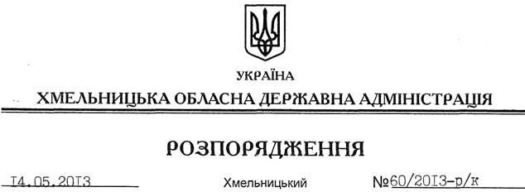

Про нагородження Почесною відзнакою “За заслуги перед Хмельниччиною”

На підставі Положення про Почесну відзнаку “За заслуги перед Хмельниччиною”, затвердженого розпорядженням голови облдержадміністрації від 16.04.2009 № 134/2009-р, зареєстрованого обласним управлінням юстиції 17 квітня 2009 року за № 59/1389, рішення розширеного засідання колегії обласної державної адміністрації від 2013 року:
Нагородити Почесною відзнакою “За заслуги перед Хмельниччиною” за сумлінну працю, високий професіоналізм, вагомий особистий внесок у розвиток охорони здоров’я та з нагоди 30-річчя від дня заснування Хмельницького обласного онкологічного диспансеру Таболу Миколу Михайловича, заступника головного лікаря Хмельницького обласного онкологічного диспансеру з лікувальної роботи.

Голова адміністрації В.Ядуха

